充装站简介
曲靖云佳燃气有限公司黑老湾液化气储配站位于曲靖市沾益区黑老湾，始建于2003年2月24日，总投资400多万元，占地面积28亩，储存液化石油气550m³，日灌装量可达1500瓶以上。
该石油液化气储配站从平面布置上看分为四个功能区，分别是办公区、充装区、接卸区、储罐区。在储罐区，设置有100m³卧式地上石油液化气储罐5个，有50m³卧式地上石油液化气残液储罐1个,周围设有1.2m高的隔火墙。
由于储配站储罐区东面隔火墙外距离1#储罐13.5m处有一违章建筑物，2016年3月18日沾益区城建监察部门已向该违章建筑用户下发责令整改通知书，但目前尚未整改，致该储配站储罐与站外建筑物的安全距离不符合规范要求，故停用站内1#储罐，目前储配站内实际使用4个100m³卧式地上石油液化气储罐和1个50m³卧式地上石油液化气残液储罐。
该储配站自2007年生产经营以来，未发生过安全事故。

储配站证照持有情况
- 2016年05月11日取得由曲靖市麒麟区市场监督管理局核准颁发的《营业执照》，统一社会信用代码：915303027998758191；
- 2008年02月02日取得沾益县人民政府颁发的《土地使用证》，证号：沾国用（2008）第0083号；
- 2021年02月08日重新换证取得由曲靖市住房和城乡建设局颁发的《燃气经营许可证》，许可证编号：云201503037028P,有效期：2021年1月25日至2026年1月24日；
- 2020年02月13日，取得云南省市场监督管理局颁发的《中华人民共和国气瓶充装许可证》，编号：TS4253060-2024-XK，有效期至2024年4月5日；

占地面积及规模
曲靖云佳燃气有限公司黑老湾液化气储配站总占地面积15835.80m²，站内设有100m³液化石油气卧式储罐5个（目前实际使用4个），50m³液化石油气残液储罐1个，储罐均为露天设置，根据《液化石油气供应工程设计规范》（GB51142-2015）中“表3.0.12 液化石油气供应站等级划分”，该储配站目前已停用1个100m³储罐，故储罐总容积为450m³，单罐最大容积100m³，为五级液化石油气供应站。

项目地理位置、自然条件

2.4.1 地理位置
曲靖云佳燃气有限公司黑老湾液化气储配站位于曲靖市沾益区花山街道黑老湾村，距沾益区城区约20km，距曲靖市城区约30km，距离黑老湾火车站255m。地理坐标为东经103°52′35″，北纬25°45′41″。站址出入口与088乡道相通，125m处是087乡道，800m处是宣天一级公路，交通极为便利。
其交通地理位置见图2-1。
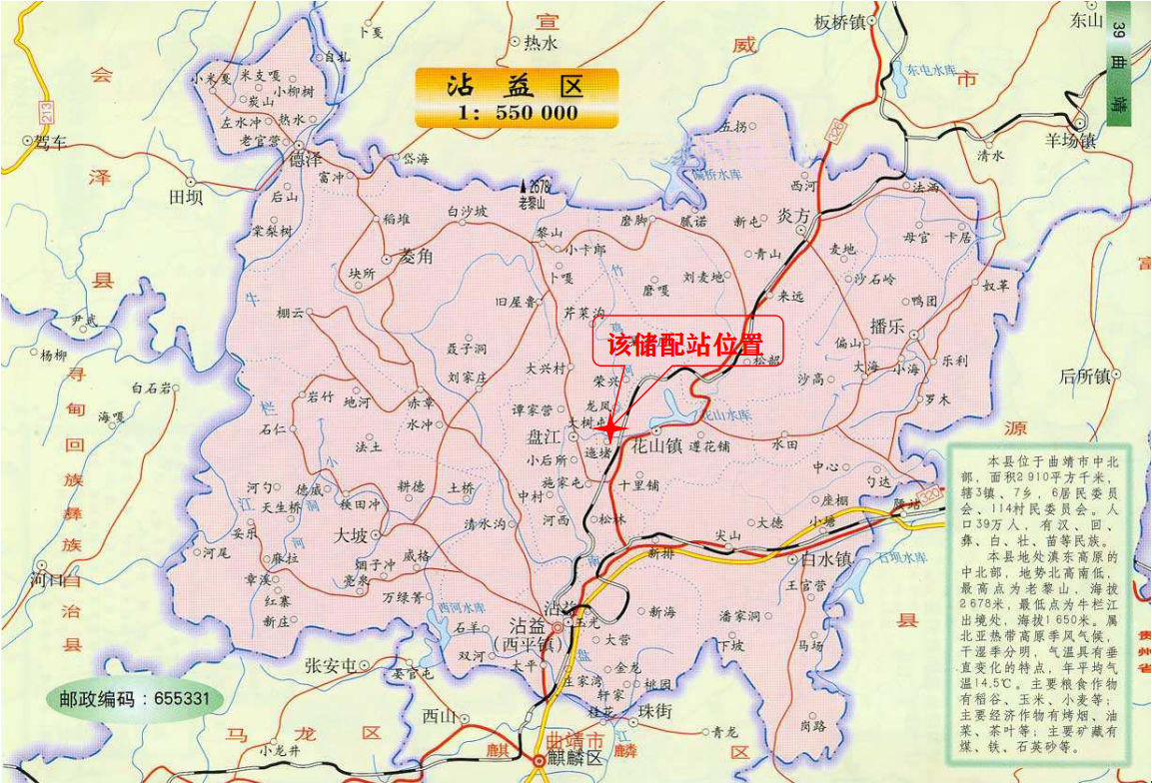
图2-1 曲靖云佳燃气有限公司黑老湾液化气储配站地理位置图

2.4.2 储配站周边24h生产经营活动和居民生活情况
曲靖云佳燃气有限公司黑老湾液化气储配站西面距离储罐区围堰61m处有花山工业园区内铁路线通过，150m处有贵昆铁路线通过；北面紧邻站址围墙为空地；东面距离站址围墙2.5处有一民房为违章建筑物，距离站址围墙50m处是088乡道，65m处是养殖场和汽车修理厂，紧邻站址边界大门处是民房；南面紧邻站址边界是空地，距离站址边界55m处是一废弃驾校，距离站址边界120m处是087乡道。
曲靖云佳燃气有限公司黑老湾液化气储配站周边环境图见图2-2，站址有方便的电源、水源及通信线路；站址避开了地下构筑物、各类地下管线、地下电(光)缆、塌陷区等地质不良地段等有利条件，周边情况见表2-2。
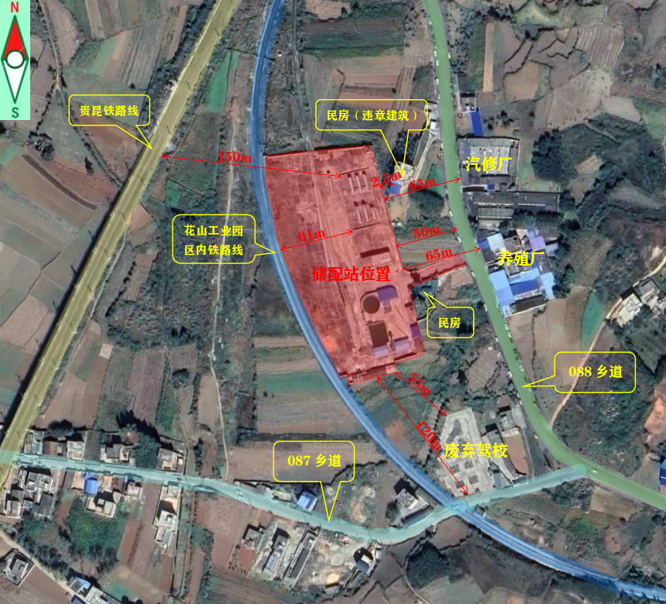
图2-2 曲靖云佳燃气有限公司黑老湾液化气储配站周边环境图

表2-2 储配站周边建（构）筑物及人口分布情况表
序号 | 单位（村庄）名称 | 建筑类别 | 方位 | 人数（人） | 距离（m）
 | 民房（违章建筑） | 三类民用建筑 | 东 | 约5 | 距站址围墙2.5m
 | 民房 | 三类民用建筑 | 东 | 约5 | 紧邻站址围墙
 | 088乡道 | 支路 | 东 | 不定 | 距站址围墙50m
 | 养殖场 | 三类民用建筑 | 东 | 约10 | 距站址围墙65m
 | 修理厂 | 明火散发点 | 东 | 约5 | 距站址围墙65m
 | 087乡道 | 支路 | 南 | 不定 | 距站址围墙120m
 | 花山工业园区铁路线 | 企业专用线 | 西 | 不定 | 距储罐区围堰61m
 | 贵昆铁路线 | 国家线 | 西 | 不定 | 距储罐区围堰150m
 | 废弃驾校 | 三类民用建筑 | 南 | 0 | 距站址围墙55m
站址200m范围内无风景名胜区和自然保护区，无供水水源及水源保护区，无法律、法规规定予保护的其他区域。

2.4.3储配站设施与周边安全距离情况
曲靖云佳燃气有限公司黑老湾液化气储配站储配站设备与站外建（构）筑物的安全间距见表2-3、表2-4、表2-5。
表2-3 全压力式储罐与站外建筑、堆场的防火间距表（m）
站场名称 |  | 曲靖云佳燃气有限公司黑老湾液化气储配站储配站 |  | 站级 | 五级 | 储罐型式
总容积（m³） |  | 450 |  | 单罐最大容积（m³） | 100 | 全压力式
项目 |  |  | 标准间距 | 名称 | 实际间距 | 符合性
居住区、学校、影剧院、体育馆等重要公共建筑（最外侧建筑物外墙） |  |  | 70 | 周边70m范围内无 | -- | -
工业企业 |  |  | 35 | 周边50m范围内无 |  | 符合
明火、散发火花地点和室外变、配电站 |  |  | 55 | 东面088乡道旁汽修厂 | 76 | 符合
其他民用建筑 |  |  | 50 | 东面民房（违章建筑） | 13.5 | 符合
 |  |  | 50 | 东面大门旁民房 | 67 | 符合
甲、乙类液体储罐，甲、乙类生产厂房、甲、乙类物品仓库，易燃材料堆场 |  |  | 50 | 周边50m范围内无 | -- | 符合
丙类液体储罐，可燃气体储罐，丙、丁类生产厂房，丙、丁类物品仓库 |  |  | 40 | 周边50m范围内无 | --
助燃气体储罐、可燃材料堆场 |  |  | 35 | 周边50m范围内无 | -- | -
其他建筑（耐火等级） | 一级、二级 |  | 22 | 周边50m范围内无 | -- | -
其他建筑（耐火等级） | 三级 |  | 27 | 周边50m范围内无 | -- | -
其他建筑（耐火等级） | 四级 |  | 35 | 周边50m范围内无 | -- | -
铁路（中心线） | 国家线 |  | 70 | 贵昆线 | 165 | 符合
铁路（中心线） | 企业专用线 |  | 30 | 工业园区线 | 70 | 符合
公路、道路（路边） | 高速，I、II级，城市快速 |  | 25 | 周边50m范围内无 | - | -
公路、道路（路边） | 其他 |  | 20 | 088乡道 | 58 | 符合
公路、道路（路边） |  |  | 20 | 087乡道 | 245 | 符合
架空电力线（中心线） |  |  | 1.5倍杆高 | 周边50m范围内无 | -- | --
架空通信线（中心线） | I、II级 |  | 40 | 周边50m范围内无 | -- | --
架空通信线（中心线） | 其它 |  | 1.5倍杆高 | 周边50m范围内无 | -- | --
注：1、防火间距应按本表储罐总容积或单罐容积较大者确定，间距的计算应以储罐外壁为准；
2、居住区指居住1000人或300户以上的地区，居住1000人或300户以下的地区应按本表其他民用建筑执行。
3、当地下储罐单罐容积小于或等于50m³，且总容积小于或等于400m³时，其防火间距可按本表减少50%。
4、新建储罐与原地下液化石油气储罐的防火间距（地下储罐单罐容积小于或等于50m³，且总容积小于或等于400m³时）可按本表减少50%执行。

表2-4 液化石油气汽车槽车装卸台柱与站外建（构）筑物的安全间距表（m）
级 别  项 目 |  | （五级）六级及以上供应站
 |  | 标准值 | 名称 | 实际间距 | 符合性
居住区、学校、影剧院、体育馆等重要公共建筑（最外侧建筑物外墙） |  | 100 | 周边100m范围内无 | - | -
明火地点或散发火花的地点 |  | 45 | 东面路边汽修厂 | 109 | 符合
其他民用建筑 |  | 40 | 周边50m范围内无 | -- | -
甲、乙类液体储罐，甲、乙类生产厂房、甲、乙类物品仓库，易燃材料堆场 |  | 40 | 周边50m范围内无 | -- | --
丙类液体储罐，可燃气体储罐，丙、丁类生产厂房，丙、丁类物品仓库 |  | 30 | 周边50m范围内无 | -- | --
室外变配电站 |  | - | 周边50m范围内无 | - | -
铁路（中心线） |  | - | 贵昆铁路线 | 138 | 符合
公路、道路（路边） | 高速、I、II级公路、城市快速 | 30 | 周边50m范围内无 | -- | --
公路、道路（路边） | 其他 | 25 | 088乡道 | 94 | 符合
公路、道路（路边） | 其他 | 25 | 087乡道 | 201 | 符合
架空电力线路（中心线） |  | - | 周边50m范围内无 | - | -
架空通信线路（中心线） |  | 1.5倍杆高 | 周边50m范围内无 | -- | --

根据《液化石油气供应工程设计规范》（GB51142-2015）第5.2.14条的规定“液化石油气灌瓶间和瓶库与站外建筑之间的防火间距应按《建筑设计防火规范》GB50016中甲类仓库的有关规定执行”。根据《建筑设计防火规范（2018年版）》（GB50016-2014）第3.5.1条，该储配站液化石油气灌瓶间和瓶库与站外建筑之间的防火间距见下表：
表2-5 液化石油气灌瓶间和瓶库与站外建筑之间的防火间距表（m）
名 称 |  | 甲类仓库（储量，t）
 |  | 甲类储存物品第2项：储量t≤10
 |  | 标准值 | 名称 | 实际间距 | 符合性
高层民用建筑、重要公共建筑 |  | 50 | 周边50m范围内无 | -- | --
裙房、其他民用建筑、明火或散发火花地点 |  | 25 | 东面道路边上汽修店 | 78 | 符合
 |  | 25 | 东面围墙边民房 | 49 | 符合
 |  | 25 | 东面大门边民房 | 30 | 符合
甲类仓库 |  | 20 | 周边50m范围内无 | -- | 符合
厂房和乙、丙、丁、戊类仓库 | 一、二级 | 12 | 周边50m范围内无 | -- | -
厂房和乙、丙、丁、戊类仓库 | 三级 | 15 | 周边50m范围内无 | -- | --
厂房和乙、丙、丁、戊类仓库 | 四级 | 20 | 周边50m范围内无 | -- | 符合
电力系统电压为35kV~500kV且每台变压器容量不小于10MV·A的室外变、配电站，工业企业的变压器总油量大于5t的室外降压变电站 |  | 25 | 周边50m范围内无 | -- | -
厂外铁路线中心线 |  | 40 | 贵昆铁路线 | 215 | 符合
 |  | 40 | 工业园区铁路线 | 70 | 符合
厂内铁路线中心线 |  | 30 | 无 | -- | --
厂外道路路边 |  | 20 | 088乡道 | 57 | 符合
厂内道路路边 | 主要 | 10 | 无 | -- | -
厂内道路路边 | 次要 | 5 | 无 | -- | -

小结：经上述评价，曲靖云佳燃气有限公司黑老湾液化气储配站储配站的全压力式储罐、液化石油气汽车槽车装卸台柱、液化石油气灌瓶间和瓶库与站外建筑之间的防火间距符合《液化石油气供应工程设计规范》（GB51142-2015）和《建筑设计防火规范（2018年版）》（GB50016-2014）的相关规定。

2.4.4气象条件
沾益区曲靖市沾益区属温带高原性季风气候，多年平均气温14.5℃，夏季气温19.4℃，最热为7月，平均最高温度20.5℃，极端最高气温33.1℃，冬季均温8.0℃，最冷为1月，平均最低温度-9.4℃，极端最低气温-14.1℃，年温差12.8℃，无霜期240～247d。雨季集中在6~10月份，占全年降雨量的80%以上，年均降水量1200 mm，主要集中在5-10月份，年最大降水量1400mm，年最小降水量770mm；年平均蒸发量1612.4mm，从11月至次年5月为旱季。主导风向SW（19%），夏季主导风向SSW（10%）或S（10%），冬季主导风向SW（26%），年平均风速5.2m/s，最大风速24m/s。历年最大积雪深度240mm，年最多雾日9d，年最多冰雹日数6d，年最多雷雨日数65d/a，冬季日照率57%。

2.4.5地形地貌
沾益区地处东经103°29′～104°14′，北纬25°31′～26°06′。位于云南省东部，曲靖市中部。总面积2910km²，下辖4街道2镇5乡，即西平街道、龙华街道、西平街道、花山街道、白水镇、盘江镇、大坡乡、菱角乡、德泽乡、炎方乡、播乐乡。属低纬度高原季风气候区，平均海拔2000m，东与富源县相伴，南与麒麟区接壤，西与寻甸、会泽两县毗邻，北与宣威市交界，沾益区东西最大横距73km，南北最大纵距64km。沾益地处珠江源头的南、北盘江分水岭多山地带，地貌以滇东高原丘陵为主。最高点为菱角老黎山海拔2678m，最低点为德泽热水村牛栏江河谷海拔1650m。较大的山有马雄山，东北—西南走向，是南、北盘江和牛栏江的分水岭，珠江的发源地。
该储配站附近无影响工程稳定性的不良工程地质现象，属稳定性建筑场地，适宜建筑。场地地基土为中软场地土，建筑场地类别为II类，属可进行建设一般场地。站区建在较平坦的地坪上，站址无滑坡、断层、泥石流、流砂、淤泥等现象。

2.4.6水文
曲靖市沾益区主要河流有属珠江流域的南盘江、北盘江，属长江流域的牛栏江。沾益区水资源总流量10.35亿m³，水能蕴藏13.25万KWh。地热水资源有德泽温泉。主要河流有南盘江、北盘江、牛栏江。其中南盘江发源于境内马雄山，流经花山水库，流入麒麟区，为珠江上游，水资源年径流量按流域分为南盘江流域1188.49km²，年径流量4.31亿m³；北盘江流域531.4km²，年径流量1.93亿m³；牛栏江流域1082.1km²，年径流量4.16亿m³。全区地下水资源总量5.79亿m³。其中坝区年地下水总量0.77亿m³，一般山区年地下水总量1.2亿m³，石灰岩溶山区年地下水总量3.82亿m³。截至2006年，有中型水库3座（花山、西河、北浪），小（一）型水库17座、小（二）型水库102座，总库容1.32亿m³。本项目距离中型花山水库直线距离2km左右，距离白浪水库直线距离4km左右，距离南盘江河流最近距离620m。

2.4.7地震
根据《建筑抗震设计规范（2016年版）》（GB50011-2010），储配站抗震设防烈度为7度，设计基本地震加速度值为0.15g，属第三组。站场地地势开阔，地形北向南缓坡。场地内无埋藏的河道、沟浜、墓穴、防空洞、孤石等对工程不利的埋藏物；无危害性滑坡、崩塌、泥石流等不良工程地质作用，地质环境未遭破坏，场地区域构造稳定，属稳定场地。

2.5涉及的主要危险物质品种名称、数量
该储配站经营的主要危险物质是：液化石油气。其储存容积为450m³，其中液化石油气储罐400m³，残液储罐50m³。
液化石油气的密度为0.58t/m³，按满罐计算，则其最大储存数量为261t。

2.6总平面布置情况

2.6.1 储配站的平面布置情况
1）储罐区储罐露天布置在厂址北面,设置有1.2m高的隔火墙,隔火墙与烃泵房间距为23m。储罐与公路距离58m,符合防火间距要求。储罐区无架空电力线路、通讯线路。
2）防火堤西偏南边40m外,设置共1720m³两个消防水池。石油液化气运输车的接卸区位于机房间的西南侧，距离15m。在储罐区、充装区各设置消防栓一个,与储罐及充装房距离均在15m以上。
3）在充装房南面有一块40m×23m的场地，其场地南面是办公房。
厂区大门位于充装房库房的东南侧，距离充装房及库房。该场地的东北部分另为石油液化气运输车的接卸区和运瓶车、消防车使用场地；待充瓶卸在充装房前的平台上，处理殘液，充装后直接装车运走。
4）在储罐区、烃泵房、充装房设置可燃气体探测器、干粉灭火器，在每个储罐的出口安装液压截断阀，由充装房中的远距离截断装置进行控制。
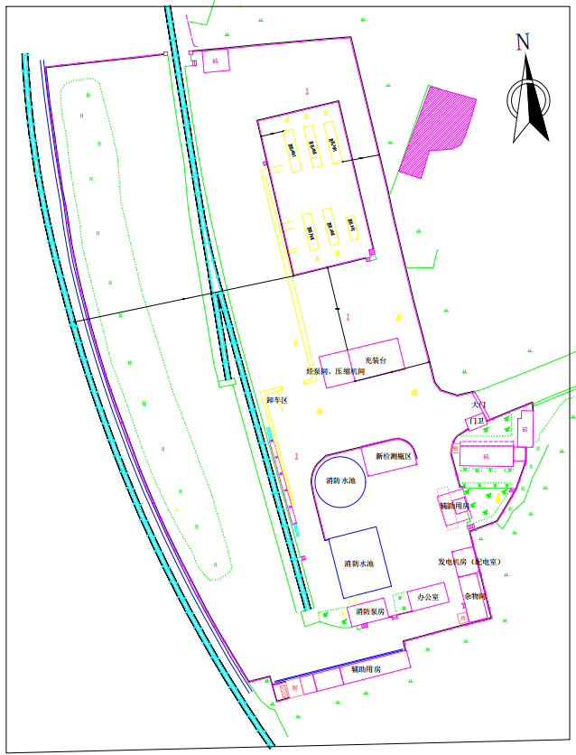
图2-3 曲靖云佳燃气有限公司黑老湾液化气储配站平面布置图（单位：m）

2.6.2 站内设施之间的防火间距情况
曲靖云佳燃气有限公司黑老湾液化气储配站站内设施之间的防火距离见表2-6、2-7。
表2-6 全压力储罐与站内设施之间的防火距离
储罐总容积（m³） |  | 450 |  | 单罐容积（m³） | 100
项目 |  |  | 标准间距（m） | 名称 | 实际间距（m） | 符合性
明火、散发火花地点 |  |  | 55 | 无 | - | --
天然气储罐 |  |  | 25 | 无 | -- | --
办公用房 |  |  | 35 | 办公室 | 103 | 符合
汽车库、机修间 |  |  | 35 | 无 | -- | -
灌瓶间、瓶库、压缩机室、仪表间、值班室 |  |  | 22 | 灌瓶间 | 30.6 | 符合
 |  |  | 22 | 压缩机室 | 30.6 | 符合
 |  |  | 22 | 值班室（门卫室） | 61 | 符合
汽车槽车库、汽车槽车卸台柱（装卸口）、汽车衡及其计量室、门卫 |  |  | 22 | 汽车槽车装卸台柱 | 40.7 | 符合
铁路槽车装卸线（中心线） |  |  | 20 | 无 | -- | --
空压机室、变配电室、柴油发电机房、新瓶库、真空泵房、备件库 |  |  | 22 | 压缩机、烃泵 | 30.6 | 符合
 |  |  | 22 | 柴油发电机（配电室） | 94.8 | 符合
 |  |  | 22 | 新检测瓶库 | 59 | 符合
消防泵房、消防水池（罐）取水口 |  |  | 40 | 消防泵房 | 103 | 符合
 |  |  | 40 | 消防水池取水口 | 60.5 | 符合
站内道路（路边） | 主要 |  | 15 | 无 | -- | --
站内道路（路边） | 次要 |  | 10 | 无 | -- | --
围墙 |  |  | 20 | 东 | 11 | 符合
 |  |  | 20 | 南 | 116 | 符合
 |  |  | 20 | 西 | 67 | 符合
 |  |  | 20 | 北 | 24.8 | 符合
注：1、防火间距应按本表储罐总容积或单罐容积较大者确定，间距的计算应以储罐外壁为准；
2、当地下储罐单罐容积小于或等于50m³，且总容积小于或等于400m³时，其防火间距可按本表减少50%。
3、新建储罐与原地下液化石油气储罐的防火间距（地下储罐单罐容积小于或等于50m³，且总容积小于或等于400m³时）可按本表减少50%执行。
4、储罐/残液罐与站内建（构）筑物的防火间距标准值是根据《液化石油气供应工程设计规范》（GB 51142-2015）中表5.2.10的内容确定，储罐之间的防火间距标准值是根据《液化石油气供应工程设计规范》（GB 51142-2015）中第5.2.11条款1的要求确定；
5、各设施及建（构）筑物起算点：1）储罐：罐外壁；2）办公室、充装间、烃泵间等建（构）筑物：建（构）筑外墙；
6、表中设计值是根据总平面设计图及现场勘测确定。

表2-7 液化石油气灌瓶间和瓶库与站内设施之间的防火间距（m）
项目 |  | 总存瓶量（Vc，t）  Vc≤10，日充装量＜700瓶
 |  | 标准间距（m） | 名称 | 实际间距（m） | 符合性
明火、散发火花地点 |  | 25 | 无 | - | --
办公用房 |  | 25 | 办公室 | 63 | 符合
机修间、汽车库 |  | 20 | 无 | - | -
铁路槽车装卸线（中心线） |  | 20 | 无 | - | -
汽车槽车库、汽车槽车卸台柱（装卸口）、汽车衡及其计量室、门卫 |  | 15 | 汽车槽车装卸台柱 | 不限  见注4 | --
 |  | 15 | 门卫 | 23 | 符合
压缩机室、仪表间、值班室 |  | 12 | 压缩机、烃泵 | 不限  见注3 | --
空压机室、变配电室、柴油发电机房 |  | 15 | 柴油发电机房（配电室） | 55 | 符合
新瓶库、真空泵房、备件库等非明火建筑 |  | 12 | 新检测瓶库 | 20 | 符合
消防泵房、消防水池（罐）取水口 |  | 25 | 消防泵房 | 64 | 符合
 |  | 25 | 消防水池取水口 | 24 | 符合
站内道路（路边） | 主要 | 10 | 无 | -- | --
站内道路（路边） | 次要 | 5 | 无 | -- | --
围墙 |  | 10 | 东 | 11 | 符合
 |  | 10 | 南 | 76 | 符合
 |  | 10 | 西 | 68 | 符合
 |  | 10 | 北 | 89 | 符合
注：1、总存瓶量应按实瓶存放个数和单瓶充量的乘积计算；
2、充装间内总存瓶量≤10（Vc，t），其与站内建（构）筑物的防火间距标准值是根据《液化石油气供应工程设计规范》（GB 51142-2015）中表5.2.15的内容确定；
3、根据《液化石油气供应工程设计规范》（GB 51142-2015）中第5.2.15条第3款的要求，计算月平均日灌瓶量设计小于700瓶（10t/d）的灌瓶间，其压缩机室与灌瓶间可合建成一幢建筑物，但其间应采用无门窗洞口的防火墙隔开；
4、根据《液化石油气供应工程设计规范》（GB 51142-2015）中第5.2.15条第4款的要求，当计算月平均日灌瓶量小于700瓶（10t/d）时，汽车槽车装卸软管可附设在灌瓶间或压缩机室的外墙一侧，外墙应为无门窗的防火墙；
5.表中设计值是根据总平面设计图及现场勘测确定。

